# Силовая установка

* 1. Выбор воздушного винта

Подход к выбору формы и размера пропеллера основан на экспериментальных данных, полученных при испытании воздушных винтов в аэродинамической трубе [1]. Команда выбирала пропеллеры, которые бы давали необходимую тягу для выбранной скорости горизонтального полета с диапазоном частот вращения, который включен в набор угловых скоростей вращения в экспериментальных данных () [1], чтобы быть уверенными в полученных командой оценках. Согласно теории [2 стр. 52], разработанной для оценки тяги и механического момента винта, их выражения имеют следующий вид:

|  |  |  |
| --- | --- | --- |
|  |  | (1) |
|  |  | (2) |

Безразмерные коэффициенты тяги и момента винта могут быть разложены в ряд по степеням поступи винта (3-4). На рисунке 1 представлены графики зависимости коэффициентов винта от поступи и линии квадратичной аппроксимации.

|  |  |  |
| --- | --- | --- |
|  |  | (3) |
|  |  | (4) |

Для оценки потребной тяги при горизонтальном полете со скоростью воспользуемся формулой согласно [3 стр. ]:

|  |  |  |
| --- | --- | --- |
|  |  | (5) |

В ходе анализа различных воздушных винтов, удовлетворяющих требованиям потребной тяги, был выбран винт AeroNaut 11x8

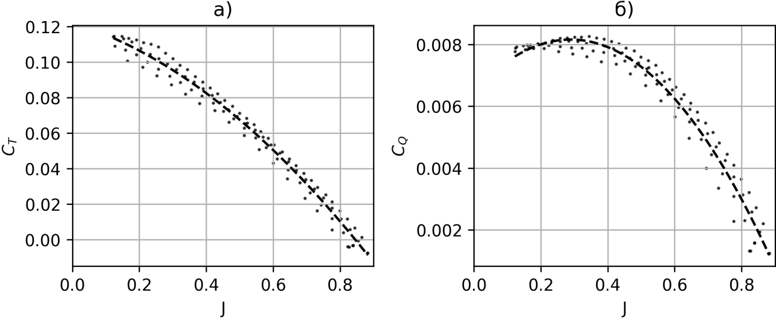

Рисунок 1 – Коэффициент тяги а) и момента б) винта AeroNaut 11x8

|  |  |  |  |  |  |
| --- | --- | --- | --- | --- | --- |
| Рисунок 2 – Выбор оптимальных параметров мотора X2814 и винта AeroNaut 11x8 при горизонтальном полете . а) – пересечение кривых моментов винта и мотора. б) – кривые эффективности мотора и винта. в) – кривые тяги винта. Вертикальная пунктирная линия указывает рабочую частоту вращения | * 1. Выбор мотора   В ходе анализа ряда моторов (таблица 1) был выбран Sunnysky X2814 900 kv, так как он оптимален по потребляемой мощности для всех рассматриваемых воздушных винтов. Согласно [2 стр. 53] из равенства механических моментов винта и мотора была найдена точка пересечения кривых моментов винта и мотора (рисунок 2а), соответствующая угловой скорости вращения 6000 мин-1.   |  |  | | --- | --- | |  | (6) |   Также были построены кривые КПД мотора и винта на рисунке 2б, чтобы убедиться в оптимальном режиме работы ВМГ в выбранном диапазоне угловых частот вращения. Как видно на рисунке 2б, и мотор, и винт на частоте 6000 мин-1 имеет КПД близкий к максимальному для выбранной скорости воздушного полета ,  На рисунке 3в представлены кривые тяги винта в зависимости от частоты вращения для двух разных скоростей воздушного потока. При выбранной скорости 17 м/с винт создает достаточную тягу для поддержания установившегося горизонтального полета.  Согласно выражению (6) и рисунку 2а можем оценить мощность, потребляемую ВМГ, с учетом эффективности регулятора оборотов :   |  |  | | --- | --- | |  | (7) | |

* 1. Оценка энергопотребления

Оценим энергопотребление СУ и БО, согласно расчетам потребления мотора, приведенным выше, и данным о потребляемой мощности для ПК, датчиков, сервоприводов. Ниже в таблице 1 представлены мощности отдельных элементов БО и СУ.

|  |  |  |  |  |  |
| --- | --- | --- | --- | --- | --- |
| ВМГ | ПК, датчики, связь | Сервоприводы |  |  |  |
| 110 Вт | 7 Вт | 10 Вт |  |  |  |

Таблица 1 – энергопотребление элементов бортового оборудования и СУ

|  |  |  |  |  |  |  |
| --- | --- | --- | --- | --- | --- | --- |
| Винт  Мотор | **APC 11x7E1**  **(6200 RPM)** | **APC 11x7S2**  **(5800 RPM)** | **APC 12x6E1**  **(6400 RPM)** | **AeroNaut 11x8F3**  **(5800 RPM)** | **APC 11x8E1**  **(5800 RPM)** | **AeroNaut 12x8F3 (5600 RPM)** |
| **T-Motor AT2814 900 kv** | 98 Вт | 105 Вт | 105 Вт | 96 Вт | 102 Вт | 107 Вт |
| **T-Motor AT2820 880 kv** | 100 Вт | 100 Вт | 101 Вт | 92 Вт | 97 Вт | 101 Вт |
| **T-Motor AT2814 1050 kv** | 99 Вт | 99 Вт | 100 Вт | 91 Вт | 96 Вт | 101 Вт |
| **T-Motor AT2820 1050 kv** | 101 Вт | 100 Вт | 102 Вт | 93 Вт | 98 Вт | 102 Вт |
| **Sunnysky X2814 900 kv** | 96 Вт | 101 Вт | 105 Вт | 94 Вт | 93 Вт | 97 Вт |
| **Sunnysky X2814 1000 kv** | 98 Вт | 103 Вт | 106 Вт | 95 Вт | 95 Вт | 99 Вт |
| **Sunnysky X2820 800 kv** | 95 Вт | 100 Вт | 103 Вт | 92 Вт | 92 Вт | 96 Вт |
| **Sunnysky X2820 920 kv** | 95 Вт | 99 Вт | 103 Вт | 92 Вт | 92 Вт | 96 Вт |

Таблица 2 – Энергопотребление моторов при вращении различных воздушных винтов при скорости набегающего потока воздуха 18 м/с и тяге 1 Thin Electric, 2 Sport, 3 Складной винт